MERSİN BALIK ÇİFTLİĞİ
GÜNDEM ARAŞTIRMASI

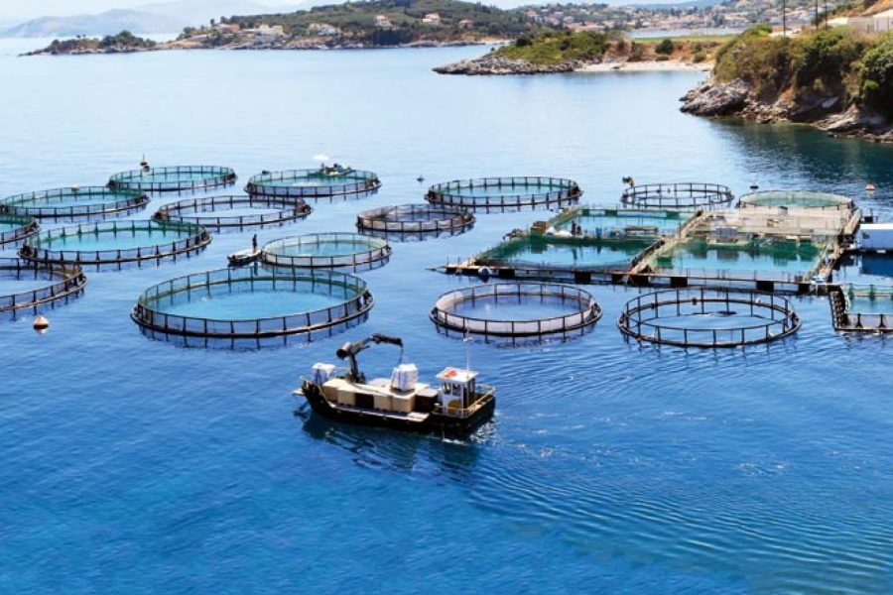

EKİM 2018

GİRİŞ

Araştırmanın Amacı

Çevre ve Şehircilik Bakanlığı’nın onayıyla; uzun zamandır Muğla’da faaliyet gösteren balık çiftlikleri tepkiler nedeniyle taşınırken, Mersin’in Silifke, Aydıncık, Anamur ilçeleri açıklarında (Dana adası çevresinde) balık çiftlikleri kurulması planlanmaktadır. Bu doğrultuda Mersin Balık Çiftliği araştırması ile Mersin ili sınırları içinde yaşayan vatandaşların görüş ve düşüncelerinin tespiti yapılmıştır.

Kapsam/örneklem

Araştırma, 1527 kişi ile yüz yüze görüşülerek 8 ilçede ( Mezitli, Akdeniz, Yenişehir, Toroslar, Anamur, Aydıncık, Bozyazı, Silifke) gerçekleştirilmiştir. Araştırma 28-31 Ekim 2018 tarihleri arasında yapılmıştır. Olasılık örneklemesi ile yapılmıştır.

BÖLÜM 1. DEMOGRAFİK ÖZELLİKLER

Görüşülen kişilerin %69’unu erkekler

%31’ini kadınlar oluşturmaktadır

Görüşülen kişilerin %15,3’ü 18-24,

- %24’ü 25-34,

- %23,9’u 35-44

- %18,8’i 45-54

- %12’si 55-64

- %6’sı ise 65 ve üstü yaş aralığındadır.

- Görüşülen kişilerin %38’lik kısmını lise mezunları oluşturmaktadır.
- İlkokul mezunlarının oranı %20’dir.
- Üniversite mezunlarının oranı %22,3’dür.

BÖLÜM 2. VATANDAŞIN BALIK ÇİFTLİĞİNE YÖNELİK DÜŞÜNCELERİ

2.1 Yerel yöneticilerin ve firma yetkililerinin Mersin’de balık çiftliklerinin kurulumu hakkında davranışlarını nasıl karşılıyorsunuz?

Katılımcıların %25,7 si yerel yöneticilerin ve firma yetkililerinin duyarsız olduklarını,
- %20,2 ‘si halkı yanılttığını
- %10’u iyi niyetli olduklarını
- %42,6’sı ise fikri olmadığını belirtmiştir.

2.2 Sizce Muğla’daki balık çiftliklerinin kaldırılma gerekçesi ne olabilir?

Katılımcıların %36,8’i denizi kirlettiği için,
- %24,4’ü turizmi baltaladığı için,
- %19,6’sı halk istemediği için,
- %15,2’si kamuoyu baskısı nedeniyle yanıtını vermiştir.

Yanıt vermeyenlerin oranı %3,9’dur.

2.3 Balık çiftliklerinin çevreye zararlı olduğunu düşünüyor musunuz?

Katılımcıların % 52,8’i balık çiftliklerinin çevreye zararlı olduğunu

%35,2 si çevreye zararlı olmadığını düşündüklerini belirtmiştir.

Kararsızların oranı %12’dir.

2.4 Balık çiftliklerinin Mersin turizmini olumsuz etkileyeceğini düşünüyor musunuz?

Katılımcıların 53,9’u olumsuz etkileyeceğini düşünürken,
34,9’u ise olumsuz etkilemeyeceğini düşündüklerini belirtmiştir.

Kararsızların oranı %11,2’dir.

2.5 Balık çiftliklerinin eko sistemi ve denizlerde doğal hayatı yok ettiğini düşünüyor musunuz?

Katılımcıların %50,1’i ‘’balık çiftliklerinin eko sistemi ve denizlerde doğal hayatı yok ettiğini düşünüyormusunuz?’’ sorusuna evet yanıtını verirken
%34’ü ise hayır demiştir.

Kararsız olanların oranı %16’dır.

2.6 Balık çiftliklerinin Mersin de istihdama katkı sağlayacağını düşünüyor musunuz?

Katılımcıların %37,8’i balık çiftliklerinin istihdama katkı sağlayacağını düşünürken,
%45,2’si katkı sağlamaz yanıtını vermiştir.

Kararsız olanların oranı %17’dir.

2.7 Sizce Mersin de balık çiftlikleri kurulmalı mı?

Mersin de balık çiftlikleri kurulmalı diyenlerin oranı %34,9 iken,
Kurulmamalı diyenlerin oranı %50,3’dür.

Kararsızların oranı %14,7’dir.

2.7 Balık çiftlikleri ile ilgili görüş, talep ve öneriler

- Denizdeki yaşamı engelliyorlar kesinlikle izin verilmemeli.
- Balık çiftliği yerine fabrika açılsın.
- Kaçak avlanmayı önleyin yeter.
- Olursa uzakta olsun yoksa hastalık yapar.
- Doğal bir üretim olur.
- Besi balığı 4-6 harici beslenmemeli
- Üretim olmalıdır halka hizmet edilmelidir.
- Balık çiftliklerini istemiyorum doğal varken neden çiftlik olsun
- Mersin ekonomisine katkı sağlar
- İnsan sağlığı çevre kirliliği doğa güzelliklerinin kaybolması, turizmi etkilemesi, denizin kirlenmesi vs. Her şeyi olumsuz yönde etkileyeceğini düşünüyorum. En büyük örneği Muğla’dır.
- Çevreye ve turizme zarar vermezse karşı değilim.
- Denizlerimiz varken balık çiftliklerine gerek yok.

